1
2/09/2022
Bionexo
RESULTADO – TOMADA DE PREÇO
N° 2022168TP22919HEMU
O Instituto de Gestão e Humanização – IGH, entidade de direito privado e sem fins
lucrativos, classificado como Organização Social, vem tornar público o resultado da
Tomada de Preços, com a finalidade de adquirir bens, insumos e serviços para o
HEMU - Hospital Estadual da Mulher, com endereço à Rua R-7, S/N, Setor Oeste,
Goiânia, CEP: 74.125-090.
Goiânia/GO, 12 de setembro de 2022.
Bionexo do Brasil Ltda
Relatório emitido em 12/09/2022 13:11
Comprador
IGH - Hospital Materno Infantil (11.858.570/0002-14)
AV. PERIMETRAL, ESQUINA C/ RUA R7, SN - SETOR COIMBRA - GOIÂNIA, GO CEP: 74.530-020
Relação de Itens (Confirmação)
Pedido de Cotação : 236970139
COTAÇÃO Nº 22919 - MATERIAL ALMOXARIFADO - HEMU AGOSTO 2022
Frete Próprio
Observações: *PAGAMENTO: Somente a prazo e por meio de depósito em conta PJ do fornecedor. *FRETE: Só serão
aceitas propostas com frete CIF e para entrega no endereço: RUA R7 C/ AV PERIMETRAL, SETOR COIMBRA,
Goiânia/GO CEP: 74.530-020, dia e horário especificado. *CERTIDÕES: As Certidões Municipal, Estadual de Goiás,
Federal, FGTS e Trabalhista devem estar regulares desde a data da emissão da proposta até a data do pagamento.
*
REGULAMENTO: O processo de compras obedecerá ao Regulamento de Compras do IGH, prevalecendo este em
relação a estes termos em caso de divergência.
Tipo de Cotação: Cotação Normal
Fornecedor : Todos os Fornecedores
Data de Confirmação : Todas
Faturamento
Mínimo
Validade da
Proposta
Condições de
Pagamento
Fornecedor
Prazo de Entrega
Frete Observações
Marlene Custodia De Araujo
Lagares
GOIÂNIA - GO
5 dias após
confirmação
1
R$ 200,0000
02/09/2022
28 ddl
CIF
null
Evando Lagares - (62) 3942-5787
americacomercialservicos@gmail.com
Mais informações
Programação
de Entrega
Preço
Unitário
Valor
Total
Produto
Código
Fabricante Embalagem Fornecedor Comentário Justificativa
Brasíndice Rent(R$) Quantidade
Usuário
PURIFICADOR
DE AGUA
POTENCIA DE
2
20VOLTS ->
PURIFICADOR
DE AGUA
POTENCIA DE
2
20VOLTS
COM BAIXO
COSUMO DE
ENERGIA, NA
DIMENSAO
PURIFICADOR
DE AGUA
POTENCIA DE
220VOLTS
2,18 LT -
LATINA
REFERENCIA
PA-355
4
3
3
10MM X
12MM X
57MM
Rosana De
Oliveira
Moura
Marlene
Custodia De
Araujo
R$
807,6300
R$
1
46626
-
AVULSA
null
-
R$ 0,0000
2 Unidade
COMPRESSOR
COM GAS
R134A
CONTENDO
DUAS
1.615,2600
Lagares
29/08/2022
08:02
OPÇOES DE
AGUA
GELADA E
NATURAL
CAPACIDADE
INTERNA DE
2
,18 LITROS
COM
TERMOSTATO
REGULAVEL
Total
Parcial:
R$
2
2
.0
.0
1.615,2600
Total de Itens da Cotação: 1
Total de Itens Impressos: 1
Total
Geral:
R$
1.615,2600
Clique aqui para geração de relatório completo com quebra de página
https://bionexo.bionexo.com/jsp/RelatPDC/relat_adjudica.jsp
1/2
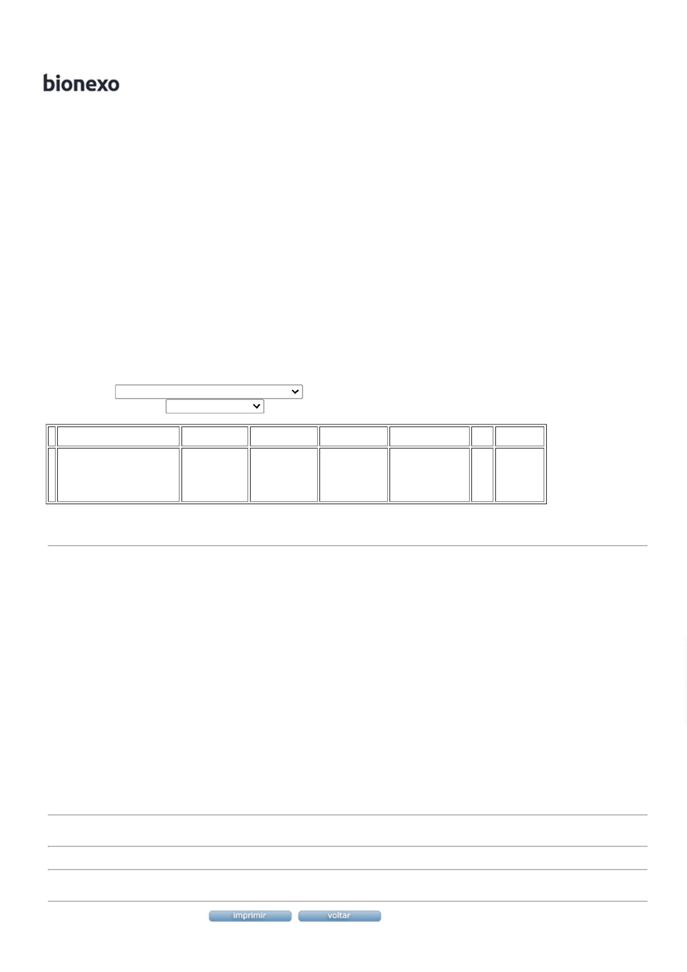

1
2/09/2022
Bionexo
https://bionexo.bionexo.com/jsp/RelatPDC/relat_adjudica.jsp
2/2

